МИНИСТЕРСТВО НАУКИ И ВЫСШЕГО ОБРАЗОВАНИЯ   
РОССИЙСКОЙ ФЕДЕРАЦИИ

ФЕДЕРАЛЬНОЕ ГОСУДАРСТВЕННОЕ БЮДЖЕТНОЕ ОБРАЗОВАТЕЛЬНОЕ УЧРЕЖДЕНИЕ ВЫСШЕГО ОБРАЗОВАНИЯ

**«БЕЛГОРОДСКИЙ ГОСУДАРСТВЕННЫЙ**

**ТЕХНОЛОГИЧЕСКИЙ УНИВЕРСИТЕТ им. В. Г. ШУХОВА»**

**(БГТУ им. В.Г. Шухова)**

Кафедра программного обеспечения вычислительной техники и автоматизированных систем

**Лабораторная работа №12**

по дисциплине: Основы программирования

тема: «Динамические переменные»

Выполнил: ст. группы ПВ-201

Машуров Дмитрий Русланович

Проверил:

Притчин Иван Сергеевич

Белгород 2020 г.

**Лабораторная работа №12**

**«Динамические переменные»**

**Цель работы:** получение навыков работы с указателями и динамическими переменными структурированных типов.

**Задания для подготовки к работе:**

1. Изучите ссылочный тип и его использование для создания динамических переменных и работы с ними.
2. Рассмотрите возможные способы хранения матриц в динамически распределяемой области памяти. Изобразите схемы хранения для каждого случая.
3. Разработайте алгоритм и составьте программы для решения задачи соответствующего варианта для четырех случаев, матрицы следует разместить в "куче" при выполнении следующих условий: a) число строк и число столбцов − константы; b) число строк − константа, а число столбцов − исходное данное; c) число строк − исходное данное, число столбцов − константа; d) число строк и число столбцов − исходные данные.
4. Ввод, вывод и обработку матриц опишите отдельными подпрограммами. Для случаев a) − d), где возможно, используйте одни и те же подпрограммы.
5. В блок-схемах обработки матриц не используйте операции разыменования, а обращайтесь к элементам матрицы как к элементам двумерного массива.
6. Опишите блок-схему алгоритма решения задачи с использованием блоков «предопределенный процесс».
7. Закодируйте алгоритм.
8. Подберите наборы тестовых данных с обоснованием их выбора.

**Задания к работе:**

1. Наберите программу, отладьте ее и протестируйте.
2. Выполните анализ ошибок, выявленных при отладке программы

**Задание варианта №17:**

Дана матрица. Упорядочить ее строки по убыванию первых элементов строк, если это возможно.

**Выполнение работы:**

1. **Выделение подзадач**

Выделим следующие подзадачи:

* Размещение в динамической памяти матрицы размера MxN, pa – адрес матрицы
* Ввод матрицы MxN по адресу pa
* Вывод матрицы MxN по адресу pa
* Проверка на то, можно ли упорядочить матрицу по убыванию первых элементов строк
* Упорядочивание строк матрицы по первому элементу каждой строки в порядке убывания
* Освобождение памяти занимаемой матрицей размера MxN по адресу pa

Далее описание алгоритма приводится в блок-схеме с укрупнёнными блоками в терминах выделенных подзадач

1. **Блок-схема алгоритма в укрупнённых блоках:**

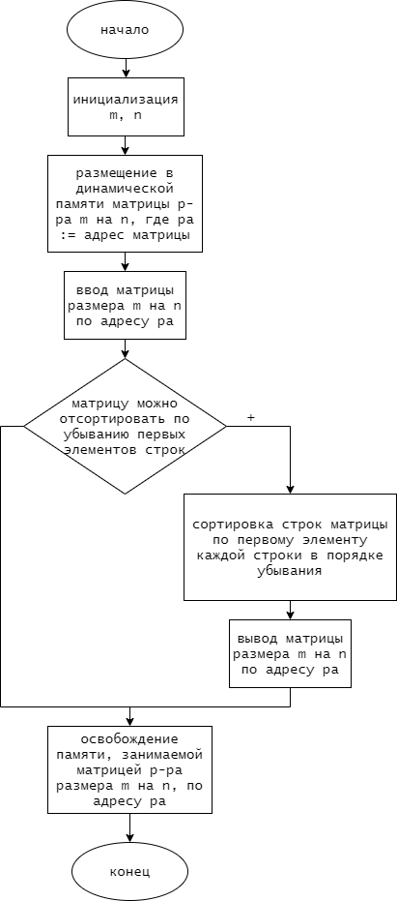

1. **Описание подпрограмм:**

Спецификация процедуры read_arr

1. Заголовок: procedure read_arr(var a: t_matr)
2. Назначение: ввод матрицы a размера MxN
3. Входные параметры: нет
4. Выходные параметры: a

Блок-схема:

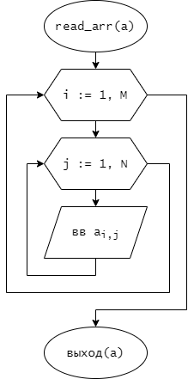

Спецификация процедуры write_arr

1. Заголовок: procedure write_arr(a: t_matr)
2. Назначение: вывод матрицы a размера MxN
3. Входные параметры: a
4. Выходные параметры: нет

Блок-схема:

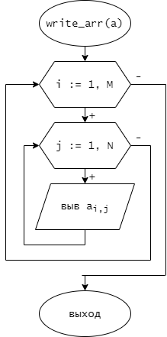

Спецификация функции is_can_be_sorted

1. Заголовок: function is_can_be_sorted(a: t_matr): boolean
2. Назначение: возвращает значение «истина», если матрицу a размера MxN можно отсортировать в порядке убывания по первым элементам строк, иначе – «ложь». Применяется перед использованием процедуры sort
3. Входные параметры: a
4. Выходные параметры: нет

Блок-схема:

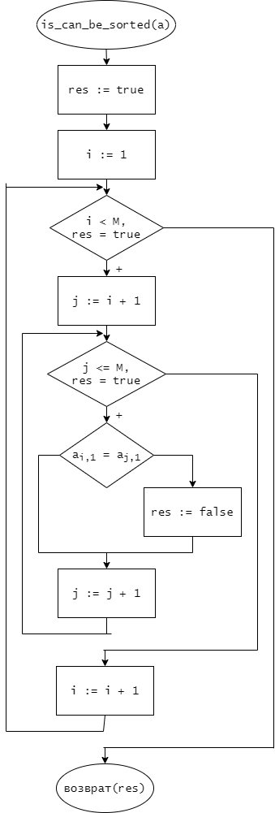

Спецификация процедуры sort

1. Заголовок: procedure sort(var a: t_matr)
2. Назначение: сортировка матрицы a по первым элементам строк в порядке убывания
3. Входные параметры: a
4. Выходные параметры: a

Блок-схема:

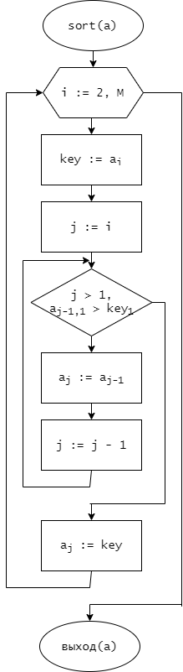

1. **Различные случаи алгоритма**
2. **Число строк и число столбцов – константы**
3. Описание структур данных:

const M = 4;

N = 4;

type t_row = array[1..N] of integer;

t_p_row = ^t_row;

t_matr = array[1..M] of t_p_row;

1. Схема размещения в ДП:

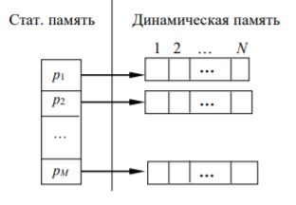

1. Подпрограмма размещения матрицы в ДП:

procedure create_matr(var a: t_matr);

var i: byte;

begin

for i := 1 to M do

New(a[i]);

end;

1. Обращение к строке и к элементу матрицы:

Поскольку матрица – массив указателей на строки:

Обращение к строке матрицы: a[i]^

Обращение к элементу матрицы: a[i]^[j]

1. Заголовок процедуры ввода матрицы:

procedure read_matr(a: t_matr)

1. Подпрограмма освобождения памяти:

procedure del_matr(var a: t_matr);

var i: byte;

begin

for i := 1 to M do

Dispose(a[i]);

end;

1. Тестовые данные:

|  |  |  |
| --- | --- | --- |
| № | Вход | Выход |
| 1 | $$\begin{matrix}10 & 2 & \begin{matrix}3 & 4\end{matrix} \\ 15 & 2 & \begin{matrix}3 & 4\end{matrix} \\ \begin{matrix}3 \\ 11\end{matrix} & \begin{matrix}9 \\ 2\end{matrix} & \begin{matrix}\begin{matrix}8 \\ 3\end{matrix} & \begin{matrix}4 \\ 4\end{matrix}\end{matrix}\end{matrix}$$ | $$\begin{matrix}15 & 2 & \begin{matrix}3 & 4\end{matrix} \\ 11 & 2 & \begin{matrix}3 & 4\end{matrix} \\ \begin{matrix}10 \\ 3\end{matrix} & \begin{matrix}2 \\ 9\end{matrix} & \begin{matrix}\begin{matrix}3 \\ 8\end{matrix} & \begin{matrix}4 \\ 4\end{matrix}\end{matrix}\end{matrix}$$ |
| 2 | $$\begin{matrix}9 & 8 & \begin{matrix}7 & 5\end{matrix} \\ 9 & 2 & \begin{matrix}3 & 4\end{matrix} \\ \begin{matrix}122 \\ 4\end{matrix} & \begin{matrix}0 \\ 4\end{matrix} & \begin{matrix}\begin{matrix}3 \\ 4\end{matrix} & \begin{matrix}4 \\ 4\end{matrix}\end{matrix}\end{matrix}$$ | «Матрицу нельзя отсортировать в порядке убывания» |

1. Скриншоты программы:

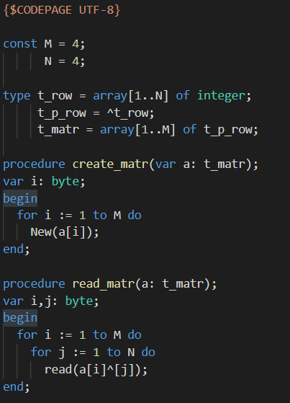

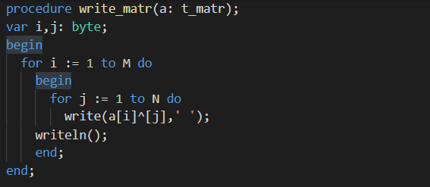

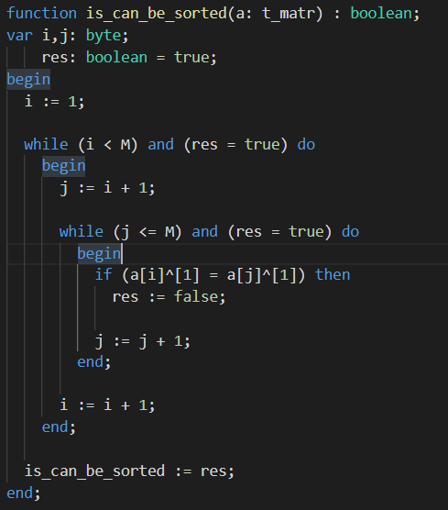

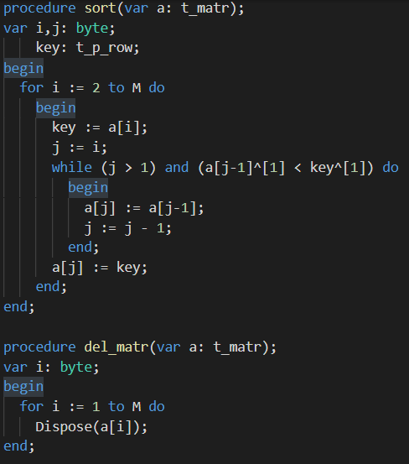

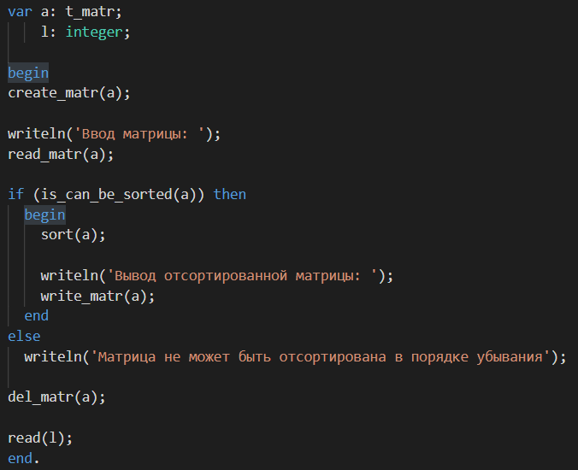

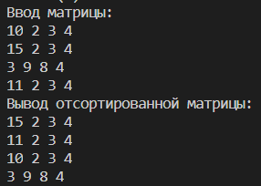

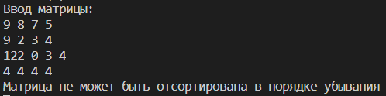

1. **Число строк - константа, число столбцов – исходное данное**
2. Описание структур данных

const MAX = 20000;

M = 4;

type t_max_row = array[1..MAX div SizeOf(integer)] of integer;

t_p_max_row = ^t_max_row;

t_matr = array[1..M] of t_p_max_row;

1. Схема размещения матрицы в ДП:

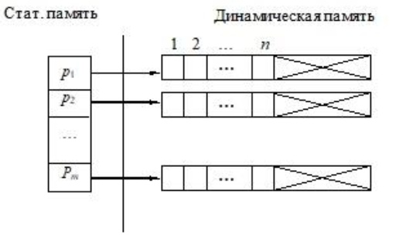

1. Подпрограмма размещения матрицы в ДП:

procedure create_matr(var a: t_matr; n: byte);

var i: byte;

begin

for i := 1 to M do

GetMem(a[i],n*SizeOf(integer));

end;

1. Обращение к строке и элементу матрицы:

Поскольку матрица – массив указателей на строки:

Обращение к строке матрицы: a[i]^

Обращение к элементу матрицы: a[i]^[j]

1. Заголовок программы вводы матрицы:

procedure read_matr(a: t_matr; n: byte);

1. Подпрограмма освобождения памяти:

procedure del_matr(var a: t_matr; n: byte);

var i: byte;

begin

for i := 1 to M do

FreeMem(a[i],n*SizeOf(integer));

end;

1. Тестовые данные:

|  |  |  |
| --- | --- | --- |
| № | Вход | Выход |
| 1 | $$n=3 \\ \begin{matrix}4 & 5 & 2 \\ 10 & 13 & 2 \\ \begin{matrix}2 \\ 1\end{matrix} & \begin{matrix}3 \\ 0\end{matrix} & \begin{matrix}1 \\ 1\end{matrix}\end{matrix}$$ | $$\begin{matrix}10 & 13 & 2 \\ 4 & 5 & 2 \\ \begin{matrix}2 \\ 1\end{matrix} & \begin{matrix}3 \\ 0\end{matrix} & \begin{matrix}1 \\ 1\end{matrix}\end{matrix}$$ |
| 2 | $$n=2$$ $$\begin{matrix}1 & 2 \\ 3 & 4 \\ \begin{matrix}5 \\ 3\end{matrix} & \begin{matrix}6 \\ 2\end{matrix}\end{matrix}$$ | «Матрица не может быть отсортирована в порядке убывания» |

1. Скриншоты:

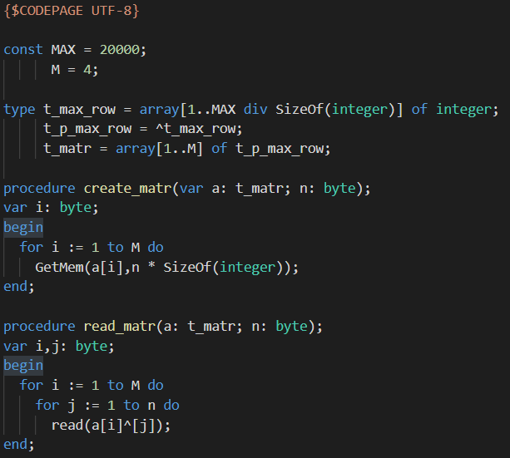

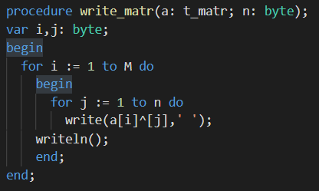

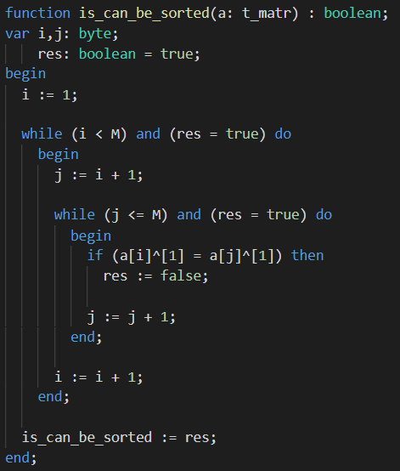

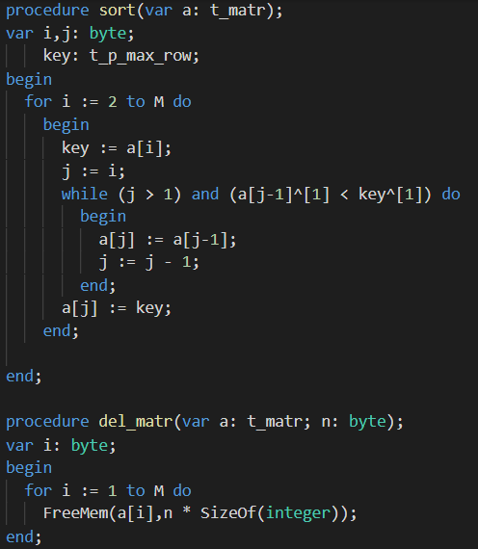

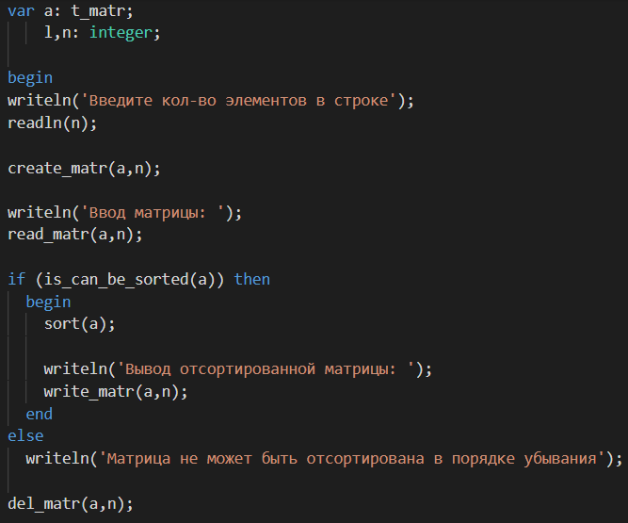

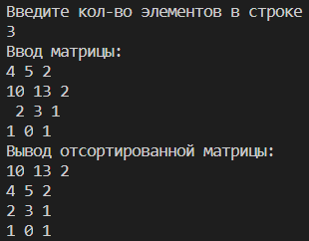

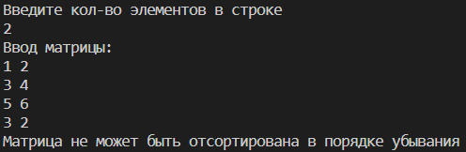

1. **Число строк – исходное данное, число столбцов – константа:**
2. Описание структур данных:

const MAX = 20000;

N = 4;

type t_row = array[1..N] of integer;

t_p_row = ^t_row;

t_max_matr = array[1..MAX div SizeOf(pointer)] of t_p_row

t_p_max_matr = ^t_max_matr;

1. Схема размещения матрицы в ДП:

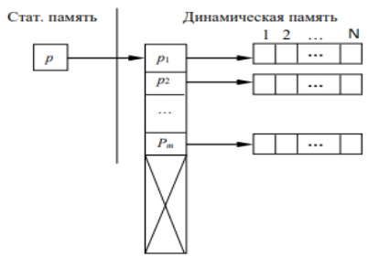

1. Подпрограмма размещения матрицы в ДП:

procedure create_matr(var pa: t_p_max_matr; m: byte);

var i: byte;

begin

GetMem(pa,m*SizeOf(pointer));

for i := 1 to m do

New(pa^[i]);

end;

1. Обращение к строке и к элементу матрицы:

Поскольку матрица – указатель на массив указателей:

pa^[i]^ - обращение к строке

pa^[i]^[j] – обращение к элементу

1. Заголовок процедуры ввода матрицы:

procedure read_matr(pa: t_p_max_matr; m: byte);

1. Подпрограмма освобождения памяти:

procedure del_matr(var pa: t_p_max_matr; m: byte);

var i: byte;

begin

for i := 1 to m do

Dispose(pa^[i]);

FreeMem(pa,m*SizeOf(pointer));

end;

1. Тестовые данные:

|  |  |  |
| --- | --- | --- |
| № | Вход | Выход |
| 1 | $$m=2 \\ \begin{matrix}1 & 2 & \begin{matrix}3 & 4\end{matrix} \\ 5 & 6 & \begin{matrix}7 & 8\end{matrix}\end{matrix}$$ | $$\begin{matrix}5 & 6 & \begin{matrix}7 & 8\end{matrix} \\ 1 & 2 & \begin{matrix}3 & 4\end{matrix}\end{matrix}$$ |
| 2 | $$m=3 \\ \begin{matrix}8 & 9 & \begin{matrix}7 & 7\end{matrix} \\ 1 & 1 & \begin{matrix}0 & 0\end{matrix} \\ 8 & 2 & \begin{matrix}3 & 10\end{matrix}\end{matrix}$$ | «Матрица не может быть отсортирована в порядке убывания» |

1. Скриншоты:

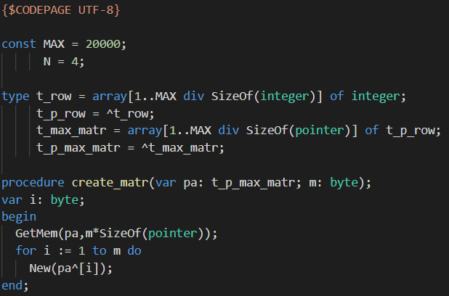

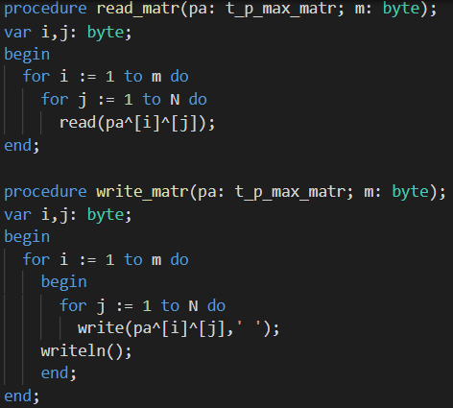

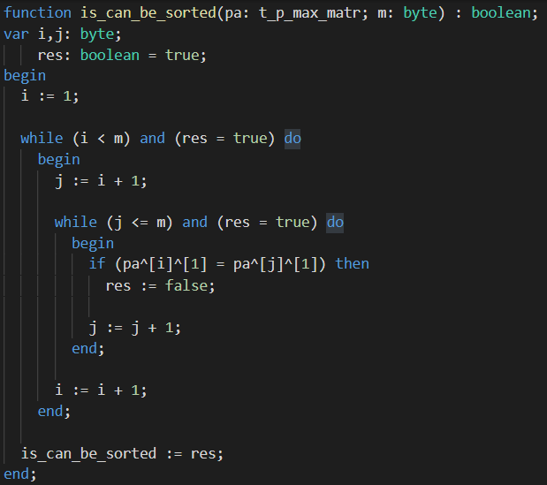

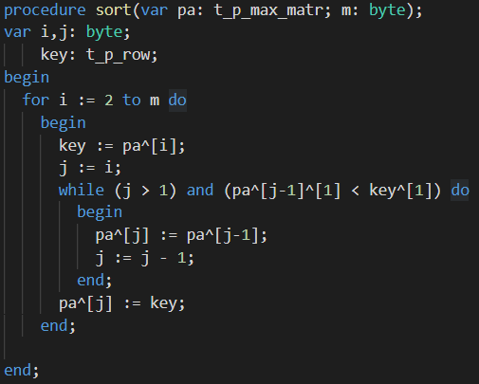

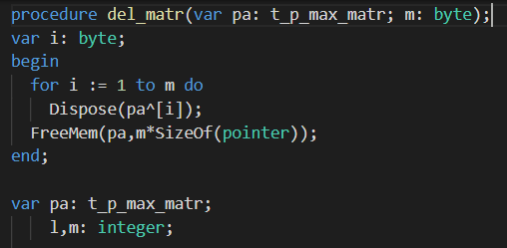

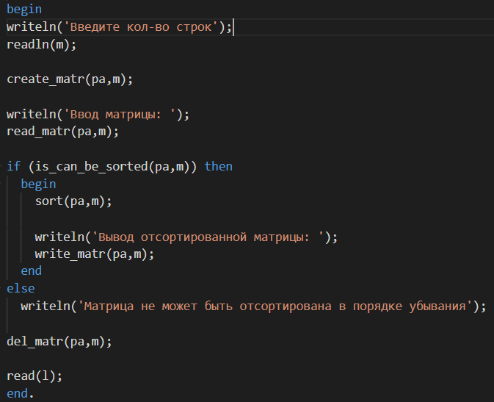

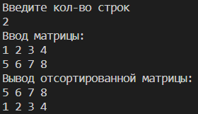

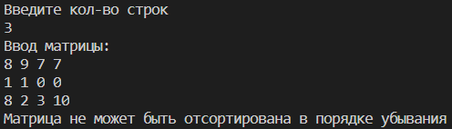

1. **Число строк и число столбцов – исходные данные:**
2. Описание структур данных:

const MAX = 20000;

type t_max_row = array[1..MAX div SizeOf(integer)] of integer;

t_p_max_row = ^t_max_row;

t_max_matr = array[1..MAX div SizeOf(pointer)] of t_p_max_row;

t_p_max_matr = ^t_max_matr;

1. Схема размещения матрицы в ДП:

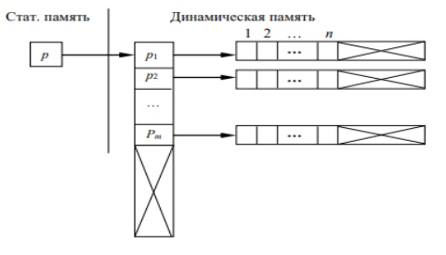

1. Подпрограмма размещения матрицы в ДП:

procedure create_matr(var pa: t_p_max_matr; m,n: byte);

var i: byte;

begin

GetMem(pa,m*SizeOf(pointer));

for i := 1 to m do

GetMem(pa^[i],n*SizeOf(integer));

end;

1. Обращение к строке и к элементу матрицы:

Поскольку матрица – указатель на массив указателей:

pa^[i]^ - обращение к строке

pa^[i]^[j] – обращение к элементу

1. Заголовок процедуры ввода матрицы:

procedure read_matr(pa: t_p_max_matr; m,n: byte);

1. Подпрограмма освобождения памяти:

procedure del_matr(var pa: t_p_max_matr; m,n: byte);

var i: byte;

begin

for i := 1 to m do

FreeMem(pa^[i],n*SizeOf(integer));

FreeMem(pa,m*SizeOf(pointer));

end;

1. Тестовые данные:

|  |  |  |
| --- | --- | --- |
| № | Вход | Выход |
| 1 | $$m=3, n=2 \\ \begin{matrix}4 & 5 \\ 10 & 9 \\ 1 & 0\end{matrix}$$ | $$\begin{matrix}10 & 9 \\ 4 & 5 \\ 1 & 0\end{matrix}$$ |
| 2 | $$m=5, n=3 \\ \begin{matrix}4 & 5 & 6 \\ 13 & 20 & 3 \\ \begin{matrix}100 \\ \begin{matrix}5 \\ 13\end{matrix}\end{matrix} & \begin{matrix}2 \\ \begin{matrix}6 \\ 9\end{matrix}\end{matrix} & \begin{matrix}3 \\ \begin{matrix}7 \\ 9\end{matrix}\end{matrix}\end{matrix}$$ | «Матрица не может быть отсортирована в порядке убывания» |

1. Скриншоты:

